温州大学物理与电子信息工程学院
计算机网络 实验报告
实验名称： | 实验一UTP线缆的制作
班 级： | 22计算机2 | 姓 名： | 李宇朋 | 学 号： | 22211860211
实验地点： | 5b | 日 期：

一、实验目的：
- 了解与布线有关的标准与标准组织
- 掌握三种UTP线缆的用途与制作
- 了解UTP线缆测试的主要指标，并掌握简单网络线缆测试仪的使用
- 了解光纤线缆的制作过程

二、基本技能实验内容、要求和环境：
认识UTP线缆和RJ-45连接器，使用剥线钳、压线钳等工具进行直连线或交叉线的制作，最后使用测试仪对制作的线缆进行测试。

三、基本技能实验结果与分析：
1、剪一段长度适当的UTP 线缆。
2、用压线钳的剥线部分在线缆的一端剥出一定长度的线缆， 3-5cm左右。
3、按白橙、橙、白绿、蓝、白蓝、绿、白棕、棕的顺序分离4 对电缆，并将它们捋平。
4、维持该颜色顺序和电缆的平整性，然后把线缆剪平，剪后未绞合在一起的线缆长度约 1.2cm。
5、将线缆放入RJ-45 连接器中，在放置过程中注意RJ-45 连接器的把子朝下，RJ-45 连接器的口对着自己，保持线缆的颜色顺序不变且每根线缆均放置在RJ-45 连接器的每个插槽里。
6、把电缆推入得足够紧凑，并确保线缆的末端已位于RJ-45 插头的顶端，线缆外护套也被部分插入到 RJ-45 连接器中，再次检查线序以及护套位置，确保它们都是正确的。
7、确认无误后，用压线工具用力压制RJ-45 插头，以使RJ-45 插头内部的金属薄片能穿破线缆的绝缘层。
8、同样方法制作线缆的另一端。
结果：直连线制作并测试可用。
四、进阶技能的任务与要求
以前面的基本技能训练为基础，自主完成以下两项任务：
1) 制作一条UTP反接线。
2) 挑选合适的UTP线缆，完成将设备连接为如下图所示的拓扑结构。
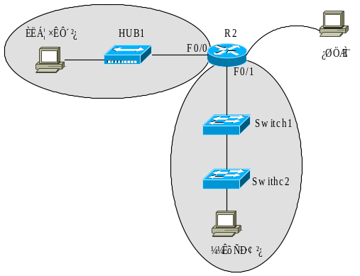
五、进阶技能的规划设计与步骤
反接线两端 RJ －45 连接器的电缆具有完全相反的次序
其中一端的线缆排列顺序为 EIA/TIA 568-B 标准
另一端排列顺序则完全相反。
制作一条反接线，分析可知反接线两端的电缆具有完全相反的顺序，因此，反接线的设计可有如下几个步骤：
1、剪一段长度适当的UTP线缆，不要少于1米。
2、用压线钳的剥线部分在线缆的一段剥出一定长度的线缆，在3-5cm左右。
3、按白橙、橙、白绿、蓝、白蓝、绿、白棕、棕的顺序分离4对电缆，并将它们捋平。
4、维持该颜色顺序和电缆的平整性，然后把线缆剪平，剪后未绞合在一起的线缆长度约在1.2cm。
5、将线缆放入RJ-45连接器中，在放置过程中注意RJ-45连接器的把子朝下，RJ-45连接器的口对着自己，保持线缆的颜色顺序不变且每根线缆均放置在RJ-45连接器的每个插槽里。
6、把电缆推入得足够紧凑，并确保线缆的末端已位于RJ-45插头的顶端，线缆外护套也被部分插入到RJ-45连接器中，再次检查线序以及护套的位置，确保他们都是正确的。
7、确认无误后，用压线工具用力压制RJ-45插头，以使RJ-45插头内部的金属薄片能穿破线缆的绝缘层。
8、制作线缆的另一端，将步骤3的颜色按棕、白棕、绿、白蓝、蓝、白绿、橙、白橙的顺序分离。其他步骤不变，制作线缆的另一端，直至完成全反线的制作。
六、进阶技能实验结果与分析

七：思考题：
1．双绞线中的线缆为何要成对地绞在一起，其作用是什么？
答： 减少外部信号干扰

- 在制作UTP线缆的过程中，为什么把整平直并插入到RJ-45连接器中的线缆长度要在1.2cm左右，过长或过短会出现什么问题? 图1.6-给出了两条UTP线缆的效果图，请问哪一条线缆的制作是不规范的？
- 答：会在连接的时候出现接触不良或者松动的情况。图a不规范
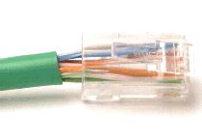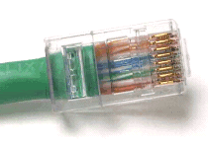
图a 0 UTP制作1 图b UTP制作2
答：

- 在对两条UTP直连线进行测试时，数字化线缆测试仪分别给出了如图1.7-a和图1.7-b所示的线缆分布图，请问它们分别说明了什么问题？
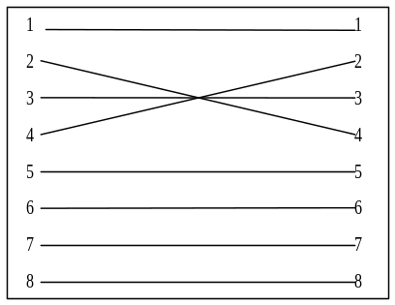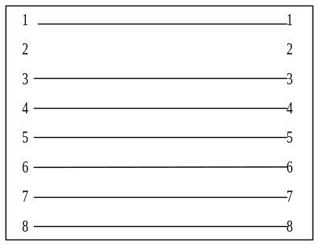
答：a：2和4接反了。 2接口未连接。

4．．在有些Hub上，会提供一个被称为级连口（UPLINK）的端口。相应的，在Hub与Hub的连接中，就会存在三种不同的连接方法：第一种是一个Hub的级连口与另一个Hub的普通端口相连（如图1.8a所示），第二种是一个Hub的普通端口与另一个Hub的普通端口相连（如图1.8b所示），第三种是一个Hub的级连口与另一个Hub的级连口相连（如图1.8c所示）。请问这三种情况下，应该分别选择哪一种类型的UTP线缆进行HUB的互连？

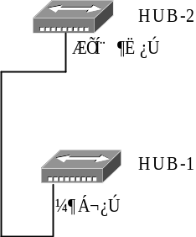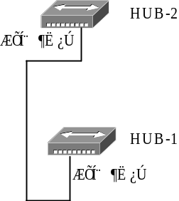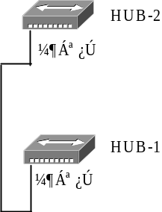

图1.8a级连口与普通口相连 图1.8b 普通口与普通口相连 图1.8c 级联口与级联口相连
答：a：直连线 b:直连线 c：交叉线

八、教师评语：

